P R E S S E M I T T E I L U N G

Bei der Notvorsorge (auch) an die Tiere denken

- Webshop „EF Emergency Food“ erweitert sein Sortiment lang haltbarer Spezial-Lebensmittel für Notfallsituationen um Tiernahrung für Hunde und Katzen
- CONVAR Foods setzt mit neuem Label „Pet Food“ auch bei der Notversorgung für Haustiere auf betont hochwertige und allergenreduzierte Produkte

Pirmasens, 15. Februar 2021. Es braucht nicht immer gleich eine gewaltige Katastrophe – bereits anhaltende Beeinträchtigungen der Logistikketten vom Erzeuger zum Endverbraucher können zu schmerzlichen Versorgungsengpässen führen. Um für solche Szenarien gewappnet zu sein, bietet CONVAR Foods über seinen Webshop unter https://shop.conserva.de ein breites Sortiment qualitativ hochwertiger und zugleich schmackhafter Langzeit-Nahrungsmittel.
Auf Kundenanregungen wurde jetzt das auf menschliche Bedürfnisse ausgelegte Portfolio auch auf Haustiere erweitert. Bei „Pet Food“ handelt es sich zunächst um die drei EF BASIC MEAT 400-Gramm-Dosenrationen „Geflügel, Rind & Schwein“, „Rind & Schwein“ sowie „Fleisch & Gemüse“; das Angebot für Haustiere wird ständig erweitert. Als ideale Ergänzung empfiehlt sich das im Fünf-Liter-Aluminiumfässchen erhältliche Trinkwasser. Ein Mal einkaufen und dann beruhigt vergessen können: Wie das „Pet Food“ und der Wasservorrat basiert die EF-Notbevorratung durchgängig auf Lebensmitteln mit einer garantierten Haltbarkeit von zehn Jahren. Hingegen gelten bei den als Riegel erhältlichen Kompakt-Notrationen 20 und für das gesamte gefriergetrocknete Sortiment aus der Dose sogar 25 Jahre.
Das allergenreduzierte „Pet Food“ besteht aus reinem Fleisch bzw. Fleisch und Gemüse. Auf Zusatzstoffe wie Aroma- und Konservierungsstoffe, Antioxidantien, Emulgatoren oder auch Stabilisatoren hingegen wird komplett verzichtet. Dass es sich um besonders hochwertige Qualität ohne jegliche Anreicherungs- oder gar „Abfallstoffe“ handelt, dokumentiert der Hersteller CONVAR Foods mit der Kennzeichnung als „hochwertiges Basis-Lebensmittel, das auch als Tiernahrung für Hunde und Katzen geeignet ist“. Das Notfallvorsorge-Angebot richtet sich an private Haustierbesitzer und gewerbliche Kunden wie etwa Züchter, Tierheime und Veterinäre aber auch Hundestaffelhalter im Polizei-, Zoll- und Katastropheneinsatz.

Vorsorgen aus einer Hand für Herrchen, Frauchen und Tier
„Die Notfallvorsorge bringt immer auch eine Frage der Verantwortung mit, die weit über das eigene Wohl hinaus vor allem auch Familie, Mitarbeitende, Gäste und Bewohnende einschließt. Der Anregung unserer Kunden ist es zu verdanken, dass wir das Gefährdungsszenario ‘Von heute auf morgen von der Versorgung abgeschnitten sein‘ jetzt auch auf die Vierbeiner ausgeweitet haben“, erklärt Ralph Hensel, Managing Director bei CONVAR. „Bei der Herstellung haben wir dabei bewusst auf eine für Karnivoren sinnvolle Kombination aus Fleisch und Gemüse abgestellt und auf belastende Getreideanteile verzichtet. Bei Mensch und Tier geht es in der Notbevorratung letztlich darum, eine Krisensituation von einigen wenigen Tagen bis etwa zu einer Woche unbeschadet überstehen zu können.“

Hintergrund zu CONVAR Foods
CONVAR Foods gehört neben Datenrettung, Reparatur-Services, Versand/Fulfilment für Technologiekunden sowie Entwicklung und Vertrieb innovativer Produkte aus dem Umfeld von Consumer Electronics (FURNICS) zu den zentralen CONVAR-Geschäftsbereichen. Als Business-Unit von CONVAR EUROPE betreibt CONVAR Foods mehrere E-Shops, darunter conserva.de, dosenburger.de, dosenbistro.de, Kheese, Getreide-Speicher, schwarzbrot.com und EF Emergency Food. In dem sensiblen Kontext von Sicherheit und Vorsorge, Notfallbevorratung und Langzeit-Nahrung bietet CONVAR Foods einschlägige Expertise und ein Label-übergreifendes Sortiment von rund 1.400 hochwertigen Artikeln aus 14 Kategorien. Dies sind teils sofort essbare Fertiggerichte, teils Aufbrühware, gefriergetrocknete Grundnahrungsmittel wie Ei-, Milch- und Butterpulver oder auch Gemüse wie Erbsen, Bohnen und Linsen – verpackt in Dosen, Beuteln, Folie, einzeln oder individuell konfektioniert als vorkonfigurierte Standardpakete. Beim CONVAR-7-Riegel handelt es sich um eine kleine, handliche Komprimat-Verpflegung für unterwegs, die mit knapp 500 kcal je Doppelpack für eine besonders hohe Energieabdeckung sorgt.
Unter der Web-Adresse https://shop.conserva.de bietet EF Emergency Food wertvolle Informationen und eine Auswahl qualitativ hochwertiger Verpflegungsprodukte für den Notfall. Diese zeichnen sich insbesondere aus durch sofortige Verzehrbarkeit ohne Vorbereitung und Wasserzufuhr, meist zehnjährige Haltbarkeit und eine durchgängig allergenreduzierte Produktpalette. EF Emergency Food richtet sich mit seinem europaweiten Angebot an Familien, Einzelpersonen sowie an alle Gruppen und Organisationen, die Notfallvorsorge im Sinne des Zivilschutzes betreiben möchten. Weitere Informationen bieten die Webseite https://convar.de und der EF-Emergency-Food-Webshop https://shop.conserva.de.
20210211_con

Begleitendes Bildmaterial:
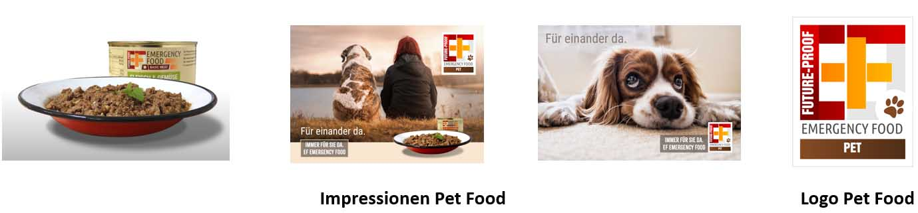
[ Download unter https://ars-pr.de/presse/20210215_con ]

Weitere Informationen Presse-Ansprechpartner
CONVAR EUROPE GmbH ars publicandi GmbH
Harald Göller Martina Overmann
Massachusetts Avenue 4600 Schulstraße 28
D-66953 Pirmasens D-66976 Rodalben
Telefon: +49 6331 268-295 Telefon: +49 6331 5543-13
Telefax: +49 6331 268-299 Telefax: +49 6331 5543-43
https://convar.de https://www.ars-pr.de
presse@convar.de MOvermann@ars-pr.de
https://shop.conserva.de

